**题目：苏宁易购电子商务系统分析与设计**

院 系

专 业

班 级

学生姓名

导师姓名

年 月 日

**论文写作要求**

1. 为了便于装订材料，均采用A4纸，请**正反面打印**，且前2页为本文档的**前2页可单面打印**。
2. **形式要求**：
3. 字数不少于3500字，可以选择比模板中的文字字体小1号；
4. 要结合图表叙述，图表不少于5处，注意图表的空间利用率，不要有太多留白空间，字体和间距一般要比正文字体小；
5. 标注参考文献，网络资料要注明网址和访问日期。

课程论文评分表

|  |  |  |  |
| --- | --- | --- | --- |
|  | 各项  满分 | 评分标准 | 学生  得分 |
| 选题及格式 | **10分** | 选题符合电子商务应用及专业要求，有一定的前沿性；论文格式符合要求，论文排版和图表美观自然，章节组织得当。 |  |
| 背景及概述 | **10分** | 收集资料并系统地整理和分析，明确实训项目背景、发展愿景、使命和目标，要有一定的高度和开阔的视野，明确与后面系统分析和设计之间的指导关系。 |  |
| 系统分析——组织结构和业务流程分析 | **15分** | 组织结构与业务流程能够匹配，业务流程分析包括分层的业务流程图以及对业务流程图的文字（图表）说明和解释，分层图能够形成系统性和逻辑性。 |  |
| 系统分析——数据流程分析 | **20分** | 包括与分层业务流程图相对的分层数据流图，规范地进行数据流、数据结构、数据存储和数据字典等描述，对重要处理逻辑采用合适的方式进行描述，构建系统逻辑模型，形成系统分析报告。 |  |
| 系统设计 | **20分** | 在系统分析基础上开展子系统划分、功能结构图、代码、输入输出和数据库设计等，体现与系统分析的逻辑联系，数据库设计包含概念设计和逻辑设计，构建系统物理模型，形成系统设计报告。 |  |
| 面向对象分析与设计 | **15分** | 根据系统分析与设计进行UML分析与设计，包括用例图、类图、包图、顺序图、活动图和状态图。 |  |
| 总结 | **10分** | 课程学习和实践的体会和感受，包含对上面每一知识点的认知认识，指明下一步学习和改进的方向。 |  |
| 总分 |  | | |
| 评阅人签字 |  | | |

**【摘要】**

本文主要利用结构化方法和面向对象的方法对苏宁易购电子商务系统进行分析与设计，从内容上分为六部分：第一部分，企业的组织目标与发展策略，分别从价值主张、消费者目标群体、分销渠道、客户关系、价值配置五个方面进行论述；第二部，分企业的组织结构，苏宁易购的组织结构既参照苏宁电器集团已有的职能模块，又将业务拓展，强化采购、市场推广、服务建设等职能；第三部分，系统的业务流程，分为顶层图和第二层图，顶层图概括性的将系统业务流程进行刻画，第二层层图又包含了在线下单、订单处理、订单管理、采购管理、库存管理、配送管理、退换货以及产品发布等业务流程；第四部分，数据流程，采用数据流图作为刻画数据流及其处理转换的工具，通过一些图形符号表述数据源、数据流向、处理转换等，此外还采用数据字典来表示各类数据；第五部分，系统分析，在这个阶段进行了系统总体设计、数据库设计、输入/输出设计；第六部分，面向对象系统设计与分析，利用UML表示法进行建模，使用了用例图、类图、活动图、时序图、协作图、状态图对系统进行分析和描述。

**关键词：**系统分析；系统设计；苏宁易购；电子商务系统

**目录**

一、组织目标及发展战略 1

(一)价值主张 1

(二)消费者目标群体 1

(三)分销渠道 2

(四)客户关系 2

(五)价值配置 3

1.人力资源 3

2.财务力资源 3

3.管理资源 3

4.信息资源 3

5.可控市场资源 3

二、组织结构 4

三、业务流程 4

（一）顶层业务流程图 4

（二）第二层业务流程图 5

1.在线下单 5

2.订单处理流程（买家） 7

3.订单管理流程（卖家） 8

4.采购管理 9

5.库存管理 10

6.配送管理 13

7.退换货流程 15

8.产品发布流程 16

四、数据流程 17

（一）第一层数据流图 17

（二）第二层数据流图 17

1.在线下单 17

2.采购流程 20

3.库存管理 28

五、系统分析 32

（一）总体设计 32

1.订单管理 32

2.采购管理 35

3.库存管理 38

（二）数据库设计 40

1.概念结构设计 40

2.逻辑结构设计 42

3.物理结构设计 45

（三）输入/输出设计 49

1.输入设计 49

2.输出设计 53

六、面向对象系统分析与设计 53

（一）ULM建模 53

1.类图 53

2.用例图 54

3.时序图 54

4.活动图 55

5.协作图 56

6.状态图 56

七、分工与总结 57

（一）分工 57

（二）总结 57

# 

# 一、组织目标及发展战略

苏宁易购的战略建立在客户需求之上，秉承“服务是苏宁唯一的产品，客户满意是苏宁服务的终极目标”的理念，建成为符合互联网经济的独立运营体系，组建1000人的B2C专业运营团队，形成以自主采购、独立销售、共享物流服务为特点的运营机制，以商品销售和为消费者服务为主，同时在与实体店面协同上将定位于服务店面、辅助店面，虚实互动，为消费者提供产品资讯，服务状态查询互动，以及作为新产品实验基地，将消费者购物习惯、喜好的研究反馈给供应商设计，提升整个供应链的柔性生产、大规模定制能力。

## (一)价值主张

在价值主张方面，苏宁易购始终秉承“服务是苏宁唯一的产品，客户满意是苏宁服务的终极目标。”这一理念，立志服务品牌定位，为顾客提供涵盖售前、售中、售后一体化的阳光服务。同时，苏宁持续推进自2009年提出的营销创新变革规划，创新产品、店面、服务、供应链等各个层面，以满足新的市场环境下的客户需求。价值观：诚信，客户至上，团队精神。极限低价+专业服务+品牌信誉+充足货源=顾客满意

## (二)消费者目标群体

1.苏宁易购发展初期，主打3C电器，其目标客户主要为需要购买电器和电子产品，并需要相对较低价格的消费者。

2.增加图书频道，苏宁的目标客户增加了喜爱读书的消费者，成功的从当当网和亚马逊墙来了部分客户。

3.收购“红孩子”，苏宁易购又受到了部分需要母婴产品的消费者的关注，再次扩大了客户群体的覆盖范围。

4.收购“缤纷网”，缤购网是针对女性网民群体所创建的购物网站集中化妆、食品、家居、厨电等品类，大大提高苏宁易购在女性消费者中的关注度。

5.苏宁易购开放平台升级改版之后，主要对百货、日用品两大品类进行招商，涉及服装鞋帽、皮具箱包、钟表首饰、汽车用品、运动户外、玩具乐器、化妆品、洗护用品、母婴用品、家居用品、生活用品、食品酒水等众多细分品类。

6.苏宁易购已开始大规模品类扩张，凡客、乐蜂、优购先后与苏宁易购接触，很有可能战略级入驻苏宁易购。经过此轮收购、合作之后，苏宁易购在母婴、服装、美妆、鞋包等品类的SKU得到大幅扩充，接下来苏宁易购很有可能在食品、医药、家居、团购、汽车用品、在线旅游等领域再开新一轮收购或寻找战略合作伙伴。目前苏宁易购对各类垂直电商都有极大的吸引力。因此，苏宁易购在未来将打造一个线上线下结合，类似淘宝商城的B2C开放平台，届时其目标客户也将涵盖各年龄段，各职业，所有消费者，打造一个完整的一体化网上商城。

## (三)分销渠道

除同城销售外可实现异地购物、异地配送。并且购买商品出库城市和收货城市一致并在主城区时，苏宁易购将免费配送。

支付方式：苏宁易购支持网银支付、苏宁易付宝支付、货到付款和电话支付。

提货方式：部分商品除配送外还支持顾客到苏宁任意门店就近自提。

配送方式：大小件商品在全国范围内均可进行配送，从苏宁在全国现有的80余个CDC和RDC将商品直接配送到顾客家中。

苏宁设计的自营模式有两个维度。其一是产品维度，在加强消费者研究的基础上，丰富自己的零售专业知识，在产品采购选型上形成自己的主见，不断扩大产品种类。通过销售数据库分析，预判市场需求，将相关的数据信息反馈给制造企业，双方协作，以买断、包销的方式生产和销售更多适销对路的产品；同时，针对市场个性化、定制化需求，提前制订商品采购计划，以定制、代工、贴牌等形式，形成差异化的经营路线。其二是销售维度，通过精品店、社区店、乡镇店进行品类经营，建立专业化的营销队伍，积累经验，提高零售终端的运营效率。 以既有的渠道、物流、服务优势为基础，从商品研究到顾客研究到采销互动，苏宁营销变革的战略路线图清晰明了。

## (四)客户关系

苏宁全国100多个城市客户服务中心利用内部VOIP网络及呼叫中心系统建成了集中式与分布式相结合的客户关系管理系统，建立5000万个顾客消费数据库。建立视频、OA、VOIP、多媒体监控组成企业辅助管理系统，包括图像监控、通讯视频、信息汇聚、指挥调度、情报显示、报警等功能，对全国连锁店面及物流中心实时图像监控，总部及大区远程多媒体监控中心负责实时监控连锁店、物流仓库、售后网点及重要场所运作情况，全国连锁网络“足不出户”的全方位远程管理。

实现了全会员制销售和跨地区、跨平台的信息管理，统一库存、统一客户资料，实行一卡式销售。苏宁实现20000多个终端同步运作，大大提高管理效率。苏宁各地的客服中心都是基于CRM系统为运作基础的。客户服务中心拥有CRM等一套庞大的信息系统，CRM系统将自动语言应答、智能排队、网上呼叫、语音信箱、传真和语言记录功能、电子邮件处理、屏幕自动弹出、报表功能、集成中文TTS转换功能、集成SMS短消息服务等多项功能纳入其中，建立了一个覆盖全国的对外统一服务、对内全面智能的管理平台。

依托数字化平台，苏宁会员制服务全面升级，店面全面升级为会员制(CRM)销售模式，大大简化消费者的购物环节，方便顾客。现在，累积积分可以冲抵现金，成为苏宁吸引消费者一个重要因素。目前苏宁针对会员消费者，推出会员价商品、会员联盟商家、会员特色服务等专项服务内容。

比如某一款产品限量特价之后，顾客荣誉卡里记录着该顾客的信息，苏宁可以提前通知这些有意向购买这个商品的顾客，把优惠让给他们，而不需要他们排队。

另外，苏宁针对客户的个性化优惠变得切实可行，比如苏宁可以给某些有着良好购买记录的顾客直接现金优惠，也可以根据对方的购买习惯打包进行捆绑式销售，这些都给顾客带来实际效益。而且让利是可见的，是实时的，比大规模没有针对性的促销更有利。

## (五)价值配置

### 1.人力资源

苏宁拥有高素质的管理人才技术资源，技术资源是决定企业业务成果的重要因素，其效力发挥依托于一定水平的财力和物力资源。有了强大的财务资源和优秀的人力资源，京东的技术资源自然丰富。

### 2.财务力资源

为苏宁的高速发展提供了资金保障。苏宁电器与日本先锋正式结成战略合作伙伴关系，双方就液晶电视独家承销、卫星影院、家庭影院、迷你音响、DVD及蓝光DVD等家电产品深度合作等方面达成战略合作协议，共同拓展中国影音市场。此外，先锋还承诺，在未来将有更多的新品首发、独销产品在苏宁上市，保证苏宁具备更具竞争优势的产品，为促进销售增长，双方共同培训销售人员。

### 3.管理资源

它是企业众多资源效力发挥的整合剂，其本身也是企业一项非常重要的资源要素。

### 4.信息资源

自动化节省了人力物力，为档资料等的存取和查找提供方便。

### 5.可控市场资源

苏宁最大的潜在市场资源是毕业的大学生和在校大学生，这些人对于网络熟悉，虽然购买力有限但是随着时间的推移，这些人势必会撑起苏宁的一片天。

# 二、组织结构

按照集团新十年发展规划的要求，苏宁易购作为与线下零售并列的一种业态，承担着集团新渠道拓展、新品类研究、新运营模式探索等战略任务。

1.作为与线下零售并列的一种业态，苏宁易购既要保持组织的完整与相对独立性，又要纳入整合到集团总体体系之内，易购的发展必须得到集团各个体系全面、全力的支持与指导，因此作为一个业态，易购将升级为一个总部。

2.苏宁易购总部参照电器集团已有的职能模块，并结合自身发展的要求，重点强化采销一体、服务体验、信息流程、市场拓展、业务推广及相关职能职责，搭建完整的组织体系。

3.苏宁易购业务拓展的区域，强化采购、市场推广、服务建设等职能，财务、行政、人力资源等职能有效共享电器各公司，精简组织，有效协同，提升运营效率。

苏宁易购的组织结构图如下图2-1所示：



图2-1 苏宁易购组织结构图

# 三、业务流程

## （一）顶层业务流程图

顾客浏览商城，进行会员注册之后，在线下单，客服中心的客服进行订单管理：如果有库存，经过审核后，经配送中心发货；如果无库存，由采购部生成采购计划，并发送给供应商，供应商接受采购计划，将销售单发送给苏宁易购财务部，由财务部结算后，供应商准备货物并发送到苏宁易购配送中心，配送中心运输货物到顾客手中。

苏宁易购业务流程顶层图如下图3-1所示：

图3-1 苏宁易购业务流程顶层图

## （二）第二层业务流程图

### 1.在线下单

当网站浏览者进入苏宁易购网上商城想要在线下单时，网站会提示是否为苏宁易购会员，如果是，则登录会员帐号；如果不是，需要注册会员，进入会员注册页面，然后阅读会员协议，选择是否同意，如果同意后，按步骤填写会员信息，确认内容完整后，提交注册信息，输出的会员注册信息将存储在会员信息的数据库中，注册成功。注册会员后登录会员账户。登录会员帐号后，用户再次进入苏宁易购选购区，选购商品（此时调用产品数据库）将商品假如购物车，此时网站提示进入购物车结算或继续购物，用户根据需要进行选择，在选购完所有商品后，进入购物车，进行结算，选择付款方式，付款方式分为在线支付和货到付款，结算完成后完成在线下单流程。

在线下单流程如下图3-2所示：

图解（下同）：

|  |  |  |  |  |  |
| --- | --- | --- | --- | --- | --- |
| 流程 | 判定 | 输入/输出文档 | 数据库 | 外部数据 | 岗位或部门 |
|  |  |  |  |  |  |



图3-2 买家在线下单流程

### 2.订单处理流程（买家）

对买家来说，会员先进行在线下单 ，选择支付方式后，系统管理人员确认订单信息，之后安排配送，四十订单处理状态为“待发货”，当卖家发货后，订单状态改为“配送中”，货物到达后，顾客验收货物并签收，订单处理完成，订单状态变为“已完成”。



图3-3 订单处理流程（买家）

### 3.订单管理流程（卖家）



图3-4 订单管理流程

根据用户的订单，业务员进行订单确认，判断订单是否有效，若无效则取消订单，若有效则确认订单。查看库存是否充足，若缺货，则联系采购部采购并进行库存盘点，若库存充足，则进行发货并库存管理减库存，若需要退货作业，则需要加库存。发货完毕进行销售统计分析，并且调整商品结构及价格（进行商品资料维护）。

### 4.采购管理



图3-5 采购管理流程

采购部确定采购需求并生成采购需求文档，采购部选择供应商，如果不符合企业要求，则重新选择供应商，如果符合企业要求，则发出订购单。供应商确认订购单，完成交货并生成发货单，采购部进行进货检验，合格则入库，不合格则退货。

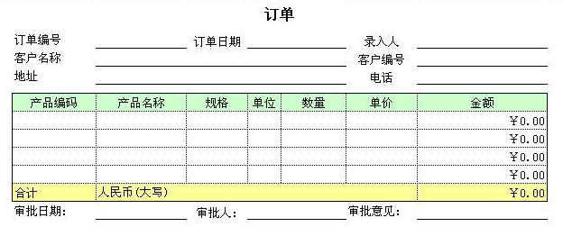

图3-6 订购单

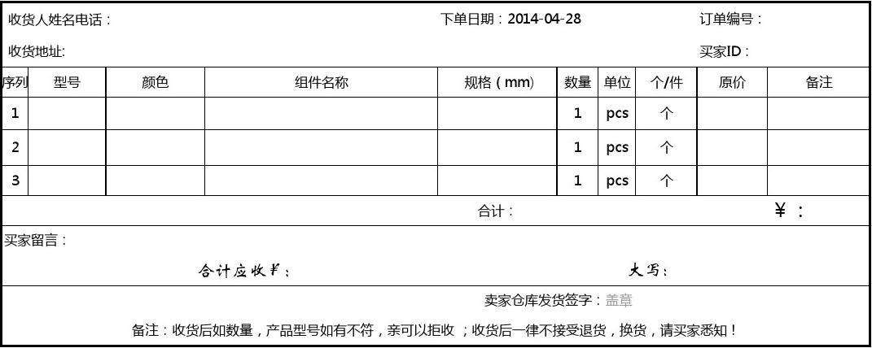

图3-7 发货单

### 5.库存管理

当收到货物时，库存管理员进行检验，包括核对订购单、核对实物、检验质量，如果有任何一项不合格，进行退货；当三项全部合格时，进行入库操作，库存管理员通过入库单更改库存数量。货物在仓库中储存时，库存管理员要定期检查货物、维护库存设备。当收到出库单时，安排货物出库，管理员更改库存数量。

库存管理流程图如下图3-8所示：



图3-8 库存管理流程

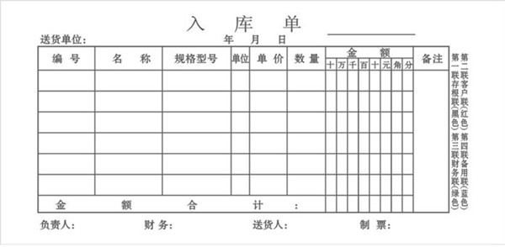

图3-9 入库单

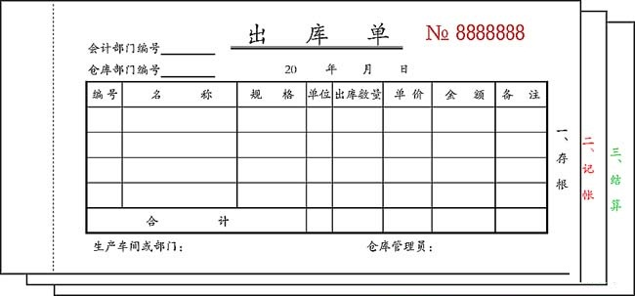

图3-10 三联出库单

### 6.配送管理

在商品出库的时候，根据订单中的配送单信息分情况执行。

（1）若配送单要求配送员配送，会员需保持收货电话的畅通，配送员会在投递之前联系会员。配送人员最多会尝试投递三次，

判断可否与会员联系，分两种情况考虑。

若未收到回复又无法联系上会员，将取消订单，并将购买的商品退货。在此之后，若还需要此商品，建议会员重新订购。

若可以联系会员，则按约定完成收货。

（2）若配送单要求顾客自提，在商品配送到自提点之前，可以进行配送状态查询。在商品配送到自提点之后，苏宁的工作人员会第一时间与会员通过带有收货校验码的短信联系。

判断可否与会员联系，分两种情况考虑。

若配送人员与会员联系不上，无法通知商品已到自提点，会员可以通过“我的易购-订单中心-订单详情”中进行查询。

若配送人员可以联系会员，则会员自行选择时间到店自提。

判断到店自提时间是否逾期，分两种情况考虑。

若逾期，则取消订单并退货。

若未逾期，则在提货时提供“收货校验码”（四位数字）方可提货。

（3）在收货完成或自提完成之后，会员需要验货。判断是否货品有问题，分两种情况考虑。

若有问题，则告知配送员或工作人员情况，联系客服并拒收，反馈信息与登记。

若没有问题，则完成签收。

配送管理业务流程如下图3-11所示：



图3-11配送管理流程

### 7.退换货流程

退换货流程如下图3-12所示：



图3-12 退换货流程

（1）若需要退换货，首先在线提交退换货申请，在收到订单签收后，若发现商品存在影响使用的故障，可以在“我的易购—退换货申请”中在线发起退换货申请

（2）由苏宁易购客服根据退换货申请和相关规定进行审核，办理退换货事宜。

（3）判断申请是否通过时，分两种情况考虑。

若申请成功苏宁易购客服会第一时间与顾客取得联系了解产品情况，务必登记准确的联系方式，期间保持手机/电话畅通；申请成功后顾客可在“我的易购—退换货查询”的具体单据中，随时查询了解进度。可以通过上门办理、邮寄办理和送到门店现场客服三种途径进行订单的处理。

上门办理：苏宁易购配送人员会上门进行办理，上门后会对商品做详细鉴定并取走问题商品，苏宁易购客服会在3个工作日内联系顾客，告知鉴定结果；顾客务必准备好发票、商品、赠品、附件、原包装、厂商检测报告，等待配送人员上门送新拖旧。

邮寄办理：顾客可以邮寄到公司进行办理，顾客打包好发票、商品、赠品、附件、原包装、厂商检测报告，将包裹邮寄至苏宁物流基地（邮寄地址将由苏宁易购客服与顾客电话确认）

送至门店现场客服：顾客可以去苏宁指定门店退件（具体门店由苏宁易购客服与顾客电话确认），携带发票、商品、赠品、附件、原包装、厂商检测报告送至指定门店，服务人员将现场签收商品。

若申请失败如商品情况不符合苏宁易购退换货政策，退换货申请将会审核不通过，此时受理终止。

（4）判断是否符合退换货条件时，分两种情况考虑。

若符合则换新或退款，符合换货条件的，苏宁易购客服将安排仓库立刻向顾客登记的收货地址发送全新商品，替代原返回的商品；符合退货条件的，商品入库后,将根据订单的支付方式返还款项，退款到账周期详见“退换货政策—退款说明”。

若不符合则原物返回，若鉴定结果与退换货申请描述不符合或能正常使用，将按照登记的收货地址原物寄回。

### 8.产品发布流程

产品发布流程如下图3-13所示：



图3-13 产品发布流程

产品管理人员建立产品目录，然后添加产品和和产品编辑，输出信息将存储在产品数据库中，产品信息将被系统审核是否通过，通过后，产品管理人员讲进行产品发布，并设置产品发布状态（如：多少天后上架），设置完成后，产品内容模版将在产品页面上加载。

# 四、数据流程

## （一）第一层数据流图



图4-1 数据流图第一层

## （二）第二层数据流图

### 1.在线下单

在线下单数据流程描述:会员进入登录页面，输入登录名和密码，调用会员信息数据库验证用户名和密码，验证成功后进入首页浏览商品，商品详情调用产品数据库的商品信息，用户将商品加入购物车，查看购物车，点击结算进入结算页面，结算成功后将所产生的订单信息存储到订单信息数据库。



图4-2 数据流图第二层——在线下单

#### （1）数据结构

表4-1 会员信息数据结构

|  |  |
| --- | --- |
| VS01-01：会员信息 | |
| VS01-02:会员信息标识 | VS01-03:会员情况 |
| 11：会员编号 | 12：用户密码 |
|  | 13：用户姓名 |
|  | 14：用户手机号 |
|  | 15：用户邮箱 |
|  | 16：用户身份证号 |

数据结构编号 :VS01-01

数据结构名称 :会员信息

简 述 :会员注册时填写的信息

数据结构组成 :VS01-02+VS01-03

表4-2 订单信息数据结构

|  |  |
| --- | --- |
| VS02-01:订单信息 | |
| VS02-02:订单信息标识 | VS02-03:订单情况 |
| 11：订单编号 | 12：收货地址 |
|  | 13：会员编号 |
|  | 14：商品信息 |
|  | 15：支付信息 |

数据结构编号 :VS02-01

数据结构名称 :订单信息

简 述 :会员提交订单时生成的信息

数据结构组成 :VS02-02+VS02-03

#### （2）数据流

数据 编号：F01-01

数据流名称：会员信息

简 述：会员填写的注册信息

数据流来源：用户注册

数据流去向：会员信息数据库

数据流组成：用户密码+用户姓名+用户手机号+用户邮箱+用户身份证号

数据 流量：50份/时

高峰 流量：100份/时（下午9：00-11:00）

数据 编号：F02-01

数据流名称：订单信息

简 述：会员提交订单产生的订单信息

数据流来源：会员结算购物车、商品信息数据库、会员信息数据库

数据流去向：订单信息数据库

数据流组成：会员编号+收货地址+商品信息+支付信息

数据 流量：5000份/时

高峰 流量：20000份/时（下午9：00-11:00）

#### （3）处理逻辑

处理逻辑编号：P01-01

处理逻辑名称：存储会员信息

简 述：将用户填写的注册信息存储到会员信息数据库中

输入的数据流：会员信息包括用户密码、姓名、手机号、邮箱、身份证号，来源于用户注册时填写的信息。

处 理：用户填写完注册信息点击注册按钮，系统自动检测密码、手机号、邮箱、姓名、身份证号是否符合书写规范，以及姓名和身份证号的真实性，如果有误，返回填写页面修改，如果无误，系统将用户输入的信息保存到会员信息数据库中，并自动生成具有唯一性的会员编号。

输出的数据流：具有唯一性的会员编号

处理逻辑编号：P01-02

处理逻辑名称：结算订单

简 述：将订单信息存储到订单信息数据库中

输入的数据流：商品信息、收货地址、支付信息

处 理：用户点击结算，系统计算出商品总金额，用户填写/选择收货地址，选择支付方式，点击付款，若付款成功，则订单信息储存到订单数据库中，否则重新结算。

输出的数据流：订单编号

#### （4）数据存储

数据 存储 编号：C01-01

数据库存储名称：会员信息数据库

简 述：存放会员信息

数据 存储 组成：会员编号+用户密码+用户姓名+用户手机号+用户邮箱+用户身份证号

相关联的 处理： P1.1

数据 存储 编号：C02-01

数据库存储名称：订单信息数据库

简 述：存放订单信息

数据 存储 组成：订单编号+收货地址+商品信息+支付信息

相关联的 处理： P1.4

### 2.采购流程

说明：

（1）分析采购需求，需要用到“产品数据库”中的产品基本情况、“销售数据库”中的销售额、“货物数据库”中的库存量，生成采购需求。

（2）选择供应商，需要用到“采购数据库”中的供应商名称和“供应商存档”中的供应商基本情况，生成供应商情况。

（3）订购产生的订购单包括 供应商情况和“采购需求”，并将订购单存储到“采购数据库”。

（4）采购部将订购单传输给库管员。验收需要用到“采购数据库”中的订购单，生成入库单，并存储到“入库信息数据库”。

（5）入库需要用到“入库信息数据库”中的货位指派信息。

（6）库管员将入库单传输给财务部。付款需要用到“采购数据库”中的单价和“入库信息数据库”中的应付产品数量，生成发票。



图4-3 数据流图第二层——采购管理

#### （1）数据结构

表4-3 订购单数据结构

|  |  |  |
| --- | --- | --- |
| DS03-01:订购单 | | |
| DS03-02:订购单标识 | DS03-03:供应商情况 | DS03-04:产品情况 |
| I1:订购日期 | I5:联系人 | I8:名称 |
| I2:采购员 | I6:电话 | I9:规格型号 |
| I3:负责人 | I7:名称 | I10:计量单位 |
| I4:订购单编号 |  | I11:数量 |
|  |  | I12:单价 |
|  |  | I13:总金额 |
|  |  | I14:备注 |
|  |  | I15:编号 |

数据结构编号 :DS03-01

数据结构名称 :订购单

简 述 :采购产品情况等信息

数据结构组成 :DS03-02 + DS03-03 + DS03-04

#### （2）数据流

数据流编号：F03-01

数据流名称：产品基本情况

简 述：产品基本信息

数据流来源：产品数据库

数据流去向：分析采购需求处理模块

数据流组成：产品名称+产品编号+规格型号

数据 流 量：1份/天

高峰 流 量：2份/天（上午9:00-11:00）

数据流编号：F03-02

数据流名称：销售额

简 述：产品销售的数据信息

数据流来源：销售数据库

数据流去向：分析采购需求处理模块

数据流组成：产品名称+产品编号+日销售额

数据 流 量：1份/天

高峰 流 量：2份/天（上午9:00-11:00）

数据流编号：F03-03

数据流名称：库存量

简 述：仓库中产品的库存量

数据流来源：货物数据库

数据流去向：分析采购需求处理模块

数据流组成：产品名称+产品编号+库存量

数据 流 量：2份/天

高峰 流 量：3份/天（上午9:00-11:00）

数据流编号：F03-04

数据流名称：采购需求

简 述：采购部根据产品基本信息、销售情况和库存情况分析出来的采购需求。

数据流来源：分析采购需求模块

数据流去向：采购部

数据流组成：产品名称+规格型号+数量

数据 流 量：1份/天

高峰 流 量：2份/天（上午9:00-11:00）

数据流编号：F03-05

数据流名称：供应商基本情况

简 述：供应商的信息

数据流来源：供应商存档

数据流去向：选择供应商处理模块

数据流组成：供应商名称+地址+联系人+联系电话+信用

数据 流 量：2份/天

高峰 流 量：3份/天（上午9:00-11:00）

数据流编号：F03-06

数据流名称：供应商名称

简 述：之前采购时的供应商名称

数据流来源：采购数据库

数据流去向：选择供应商处理模块

数据流组成：产品编号+供应商名称+产品名称+规格型号

数据 流 量：4份/天

高峰 流 量：6份/天（上午9:00-11:00）

数据流编号：F03-07

数据流名称：供应商情况

简 述：采购时已确定供应商的信息

数据流来源：选择供应商处理模块

数据流去向：采购部

数据流组成：供应商名称+产品名称+规格型号

数据 流 量：1份/天

高峰 流 量：2份/天（上午9:00-11:00）

数据流编号：F03-08

数据流名称：入库单

简 述：产品进入仓库的入库单

数据流来源：验收处理模块

数据流去向：入库信息数据库

数据流组成：产品编号+产品名称+规格型号+数量

数据 流 量：1份/天

高峰 流 量：2份/天（上午9:00-11:00）

数据流编号：F03-09

数据流名称：货位指派信息

简 述：计算机系统生成的货位指派信息

数据流来源：入库信息数据库

数据流去向：入库处理模块

数据流组成：货架+货位+仓库+产品名称+规格型号+数量

数据 流 量：1份/天

高峰 流 量：2份/天（上午9:00-11:00）

数据流编号：F03-10

数据流名称：单价

简 述：产品订购的单价

数据流来源：采购数据库

数据流去向：付款处理模块

数据流组成：单价+产品编号+产品名称

数据 流 量：1份/天

高峰 流 量：2份/天（下午15:00-17:00）

数据流编号：F03-11

数据流名称：应付产品数量

简 述：应该付款的产品数量

数据流来源：入库信息数据库

数据流去向：付款处理模块

数据流组成：数量+产品编号+产品名称

数据 流 量：1份/天

高峰 流 量：2份/天（下午15:00-17:00）

数据流编号：F03-12

数据流名称：发票

简 述：付款后供应商给出的发票单

数据流来源：付款处理模块

数据流去向：财务部

数据流组成：付款方名称+销售方名称+项目+单价+数量+合计+发票代码+开票日期

数据 流 量：1份/天

高峰 流 量：2份/天（下午15:00-17:00）

#### （3）处理逻辑

处理逻辑编号：P3.1

处理逻辑名称：分析采购需求

简　　　　述：分析现有情况以确定采购需求

输入的数据流：数据流产品基本情况，来源于数据存贮“产品数据库”；数据流销售额，来源于数据存贮“销售数据库”；数据流库存量，来源于数据存贮“货物数据库”。

处　　　　理：根据数据流“库存量”和“产品编号”，检索“销售数据库”，确定库存量是否充足，若不足，得出应采购的数量；再根据“产品编号”，检索数据存贮“产品数据库”，以得到该产品的基本情况；用产品基本情况和采购数量相合并得该产品的采购需求。

输出的数据流：数据流“采购需求”写入数据存贮订购单。

处 理 频 率 ：对每个产品每日处理一次。

处理逻辑编号：P3.2

处理逻辑名称：选择供应商

简　　　　述：选择产品的供应商

输入的数据流：数据流供应商基本情况，来源于数据存贮文件“供应商存档”；数据流历史采购记录，来源于数据存贮“采购数据库”。

处　　　　理：根据数据流“产品编号”检索“采购数据库”，以确定该产品历史采购记录，得到供应商名称；根据数据流“供应商名称”检索“供应商存档”，得到该供应商基本情况，；将产品编号和供应商基本情况相结合得到该产品的供应商情况。

输出的数据流：数据流“供应商情况”写入数据存贮订购单。

处 理 频 率 ：对每个采购需求处理一次。

处理逻辑编号：P3.3

处理逻辑名称：订购

简　　　　述：生成订购物品单

输入的数据流：数据流供应商情况，来源于处理逻辑“选择供应商”；数据流采购需求，来源于处理逻辑“分析采购需求”。

处　　　　理：将采购需求和供应商情况相结合生成订购单。

输出的数据流：数据流“订购单”写入数据存贮“采购数据库”。

处 理 频 率 ：对每个采购需求处理一次。

处理逻辑编号：P3.4

处理逻辑名称：验收

简　　　　述：对交货的产品进行检验

输入的数据流：数据流订购单，来源于数据存贮“采购数据库”。

处　　　　理：检索“采购数据库”，以确定该产品订购单，得到名称、规格型号、数量等信息；输入数据生成入库单。

输出的数据流：数据流“入库单”写入数据存贮“入库信息数据库”。

处 理 频 率 ：对每个订购单处理一次。

处理逻辑编号：P3.5

处理逻辑名称：入库

简　　　　述：将产品贮存到仓库

输入的数据流：数据流货位指派信息，来源于数据存贮“入库信息数据库”。

处　　　　理：根据数据流“入库单”，计算机系统自动生成货位指派信息；用货位指派信息将该产品入库码放。

输出的数据流：无。

处 理 频 率 ：对每个入库单处理一次。

处理逻辑编号：P3.6

处理逻辑名称：付款

简　　　　述：计算应入库的物品应支付的账款

输入的数据流：数据流单价，来源于数据存贮“采购数据库”；数据流应付产品数量，来源于数据存贮“入库信息数据库”。

处　　　　理：根据“产品编号”，检索数据存贮“入库信息数据库”，以确定该物品的入库数量，得到应付产品数量；再根据“产品编号”，检索数据存贮“采购数据库”，得到单价；用单价和应付产品数量相乘得财务部应支付的账款。

输出的数据流：数据流“发票”传输至财务部。

处 理 频 率 ：对每个入库单处理一次。

#### （4）数据存储

数据存储编号：F03-01

数据存储名称：产品数据库

简　　　　述：存放产品基本信息

数据存储组成：产品编号＋产品名称＋规格型号

关　 键　 字：产品编号

相关联的处理：P3.1

数据存储编号：F03-02

数据存储名称：销售数据库

简　　　　述：存放产品销售情况

数据存储组成：产品编号＋产品名称＋日销售量

关　 键　 字：产品编号

相关联的处理：P3.1

数据存储编号：F03-03

数据存储名称：货物数据库

简　　　　述：存放产品库存情况

数据存储组成：产品编号＋产品名称＋库存量

关　 键　 字：产品编号

相关联的处理：P3.1

数据存储编号：F03-04

数据存储名称：采购数据库

简　　　　述：存放产品采购订购单

数据存储组成：订购单数据结构

关　 键　 字：订购单编号

相关联的处理：P3.2，P3.3，P3.4，P3.6

数据存储编号：F03-05

数据存储名称：供应商存档

简　　　　述：存放供应商基本情况

数据存储组成：供应商名称＋地址+联系人+联系电话+信用

关　 键　 字：供应商名称

相关联的处理：P3.2

数据存储编号：F03-06

数据存储名称：人库信息数据库

简　　　　述：存放入库单

数据存储组成：入库单编号+产品名称＋产品编号+数量+规格型号

关　 键　 字：入库单编号

相关联的处理：P3.4，P3.6

### 3.库存管理



图4-4 数据流图第二层库存管理

采购部将订购单传输给库存管理员，库存管理员通过订购单登记货物入库信息，生成入库单，进行入库处理，并将入库单存档、货物的入库信息存入数据库。通过不同类别的货物信息将货物归档并存入货物数据库。库存管理员定期管理货物并及时更新货物数据库。

销售部将收到的订单生成发货单、存档并传输给库存管理员，库存管理员登记货物出库信息，生成出库单，进行出库处理，并将出库单存档、货物出库信息存入数据库。库存管理员根据出库单，包装货物并发送货物给快递公司，将快递单存档。

#### （1）数据结构

表4-4 库存数据结构

|  |  |  |
| --- | --- | --- |
| KC03-01:库存数据结构 | | |
| KC03-02:入库单单标识 | KC03-03:库存数据标识 | KC03-04:出库单标识 |
| I1:入库单编号 | I3:货物编号 | I7:出库单编号 |
| I2:入库日期 | I4:货物名称 | I8:出库日期 |
|  | I5:货物数量 |  |
|  | I6货物信息 |  |

数据结构定义

数据结构编号 :KC03-01

数据结构名称 :库存数据

简 述 :采购部订购单生成的入库数据和销售部发货单生成的出库数据

数据结构组成 :KC03-02 + KC03-03 + KC03-04

#### （2）数据流

数据流编号：F03-01

数据流名称：订购单

简 述：采购部开出的订购单

数据流来源：采购部

数据流去向：库存管理员

数据流组成：货物编号＋货物名称＋进货数量＋货物单价

数据 流 量：1份/天

高峰 流 量：2份/天（周末和节假日）

数据流编号：F03-02

数据流名称：入库单

简 述：经确认采购部订购单生成的出库单

数据流来源：采购部

数据流去向：库存管理员

数据流组成：货物编号＋货物名称＋入库日期＋存储位置+入库信息＋货物数量+货物单价+价格合计

数据 流 量：1份/天

高峰 流 量：2份/天（周末和节假日）

数据流编号：F03-03

数据流名称：订单

简 述：顾客发出的订货单

数据流来源：顾客

数据流去向：销售部

数据流组成：货物编号＋货物名称＋订单货物数量＋货物价格+价格合计

数据 流 量：5000份/天

高峰 流 量：20000份/天（周末和节假日）

数据流编号：F03-04

数据流名称：发货单

简 述：销售部开出的发货单

数据流来源：销售部

数据流去向：库存管理员

数据流组成：货物编号＋货物名称＋订单货物数量＋货物价格+价格合计

数据 流 量：5000份/天

高峰 流 量：20000份/天（周末和节假日）

数据流编号：F03-05

数据流名称：出库单

简 述：通过销售部发出的发货单生成的出库单

数据流来源：销售部

数据流去向：库存管理员

数据流组成：货物编号＋货物名称＋出库日期＋出库信息＋货物数量+货物单价+价格合计

数据 流 量：5000份/天

高峰 流 量：20000份/天（周末和节假日）

数据流编号：F03-06

数据流名称：快递单

简 述：通过库存管理员的出库单生成的快递单

数据流来源：库存管理员

数据流去向：快递公司

数据流组成：货物编号＋货物名称＋出库日期＋出库信息＋货物数量+货物单价+价格合计

数据 流 量：5000份/天

高峰 流 量：20000份/天（周末和节假日）

#### （3）处理逻辑

处理逻辑编号：P02-01

处理逻辑名称：存储货物信息

简　　　　述：将货物的入库信息和出库信息进行存储

输入的数据流：经确认采购部订购单生成的出库单和通过销售部发出的发货单生成的出库单

处　　　　理：将入库单中的货物编号、货物名称、入库日期、入库信息存入数据库，并通过货物价格*货物数量计算出入库价格合计并存档。用原有每种货物的数量加上每种物品的入库数量得到更新后的货物数量。

将出库单中货物编号、货物名称、出库日期、出库信息存入数据库，并通过货物数量*货物单价计算出出库价格合计并存档。用原有每种货物的数量减去每种物品的入库数量得到更新后的货物数量。

输出的数据流：货物库存量数据、货物金额数据

处 理 频 率 ：每天对每种货物处理一次。

#### （4）数据存储

数据存储编号：D03-01

数据存储名称：库存信息

简　　　　述：货物的库存量、单价、具体信息

数据存储组成：货物编号＋货物名称＋单价＋现有库存量＋货物具体信息+备注

关　 键　 字：货物编号

相关联的处理：F03-02、F0303

# 五、系统分析

## （一）总体设计

### 1.订单管理

订单管理的功能图设计如下图5-1所示：



图5-1 订单管理功能图

订单管理的结构图设计如下图所示：



图5-2 订单管理结构图(a)

表5-1 订单发货IPO

|  |
| --- |
| **模块名称：**订单发货 |
| **模块标识：**A |
| **处理逻辑：**  对于订单发货处理  根据订单上的地址，调用模块B  根据订单上的地址，调用模块C，获得快递公司名称。 |



图5-3 订单管理结构图(b)

表5-2 订单跟踪IPO

|  |
| --- |
| **模块名称：**订单跟踪 |
| **模块标识：**A |
| **处理逻辑：**  对于订单的跟踪  根据订单编号，调用模块B，获得物流信息  根据物流公司电话，调用模块D，获得物流信息  根据订单编号，调用模块C，获得订单进度 |

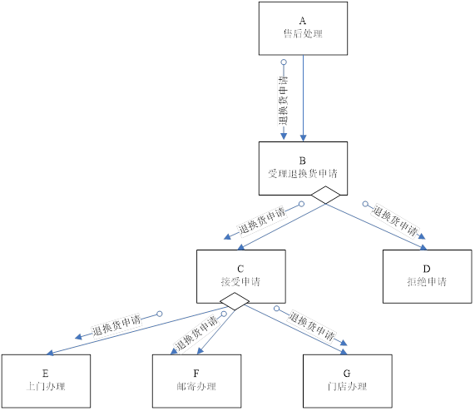

图5-4订单管理结构图(c)

表5-3 售后处理IPO

|  |
| --- |
| **模块名称：**售后处理 |
| **模块标识：**A |
| **处理逻辑：**  对于订单的售后处理  获得用户的退换货申请，调用模块B  若商品情况符合苏宁易购退换货政策  则调用模块C  若用户选择上门办理，调用模块E  若用户选择邮寄办理，调用模块F  若用户选择送到门店办理，调用模块G  若商品情况不符合苏宁易购退换货政策  则调用D |

### 2.采购管理

采购管理的功能图设计如下图所示：



图5-5 采购管理功能图

采购管理的模块图设计如下图所示：



图5-6 采购管理模块图（a）

表5-4 分析采购需求IPO

|  |
| --- |
| 模块名称：分析采购需求 |
| 模块标识：A |
| 处理逻辑：  对每一个产品编号，调用模块B，获得产品基本情况  调用模块C，获得销售额  调用模块D，获得库存量  调用模块F，根据以上信息，计算采购需求 |



图5-7 采购管理模块图（b）

表5-5 选择供应商IPO

|  |
| --- |
| 模块名称：选择供应商 |
| 模块标识：A |
| 处理逻辑：  对每一个产品编号，调用模块B，根据历史采购情况，获得供应商名称  调用模块C，根据供应商名称，获得供应商情况 |



图5-8 采购管理模块图（c）

表5-6 订购IPO

|  |
| --- |
| 模块名称：订购 |
| 模块标识：A |
| 处理逻辑：  对每一个产品编号，调用模块B，根据采购需求和供应商情况编辑订购单  调用模块C，将订购单写入采购数据库 |



图5-9 采购管理模块图（d）

表5-7 验收IPO

|  |
| --- |
| 模块名称：验收 |
| 模块标识：A |
| 处理逻辑：  对每一个订购单，调用模块B，获得订购单  调用模块C，根据订购单中的产品名称、规格型号、数量，核实货品，获得入库单  调用模块D，将入库单写入入库信息数据库 |

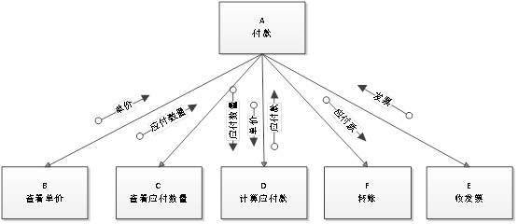

图5-10 采购管理模块图（e）

表5-8 付款IPO

|  |
| --- |
| 模块名称：付款 |
| 模块标识：A |
| 处理逻辑：  对每一个入库单，调用模块B，获得单价  调用模块C，获得应付数量  调用模块D，根据单价和应付数量进行计算，获得应付款  调用模块F，根据应付款，转账  调用模块F，获得发票 |

### 3.库存管理

库存管理的功能图设计如下图所示：



图5-11 库存管理功能图

库存管理的模块图设计如下图所示：



图5-12 库存管理模块图(a)

表5-9 入库处理IPO

|  |
| --- |
| **模块名称：入库处理** |
| **模块标识：A** |
| **处理逻辑：**  对每一批需要入库的货物进行入库处理  调用模块B，将入库单存档  调用模块C，检验货物质量，确定货物位置信息  调用模块D，根据货物信息、货物位置信息，将货物归档进货架。  调用模块E，登记货物信息  调用模块F，新增货物信息到入库信息数据库 |

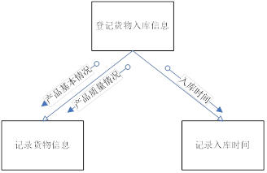

图5-13 库存管理模块图(b)

表5-10登记货物入库信息IPO

|  |
| --- |
| **模块名称：登记货物入库信息** |
| **模块标识：A** |
| **处理逻辑：**  对每一批入库货物登记货物入库信息  调用模块B，将产品基本信息和质量情况进行登记  调用模块C，记录每批货物入库时间 |



图5-15 库存管理模块图(d)

表5-12 登记货物出库信息IPO

|  |
| --- |
| **模块名称：登记货物出库信息** |
| **模块标识：A** |
| **处理逻辑：**  对每一批出库货物登记货物出库信息  调用模块B，将产品基本信息和质量情况进行登记  调用模块C，记录每批货物出库时间 |



图5-14 库存管理模块图(c)

表5-11 出库处理IPO

|  |
| --- |
| **模块名称： 出库处理** |
| **模块标识：A** |
| **处理逻辑：**  对每一批需要出库的货物进行出库处理  调用模块B，将出库单存档  调用模块C，减少货物到出库信息数据库  调用模块D，将包装好的货物发送给快递公司，生成快递单并存档 |

## （二）数据库设计

### 1.概念结构设计



图5-16 ER图

上图涉及到的实体包括：

**·客服**

属性有客服编号、客服姓名、客服用户名、客服密码

**·用户**

买家ID、买家用户名、买家密码、买家电话、买家地址

**·物流公司**

属性有物流公司编号、物流公司名称、物流公司电话

**·发货单**

属性有订单编号、发货时间、买家ID、买家电话、买家地址、产品名称、产品编号、数量、总价

**·订单表**

订单编号、产品编号、产品名称、数量、总价、买家ID、买家电话、买家地址

**·供应商**

属性有供应商编号、供应商名称、联系电话

**·订购单**

属性有订购单编号、产品名称、产品编号、供应商名称、订购数量、订购日期

**·产品**

属性有产品编号、产品名称、规格型号

**·发票**

属性有付款方名称、销售方名称、产品、单价、数量、合计、发票代码、开票日期

**·采购员**

属性有员工号、姓名

**·财务人员**

属性有员工号、姓名

**·库存管理员**

属性有库存管理员员工号、库存管理员姓名、性别、部门

**·入库单**

属性有入库单编号、入库数量、入库时间、产品编号、产品名称、规格型号、单价、合计

**·出库单**

属性有出库单编号出库数量、出库日期、产品编号、产品名称、规格型号、单价

### 2.逻辑结构设计

详细说明：

#### （1）系统涉及的联系

一个供应商可以提供N个产品，一个产品可以被M个供应商提供，所以供应商和产品之间的联系为M:N的联系。

一个采购员可以选择M个供应商，一个供应商可以被一个采购员选择，所以供应商和采购员之间的联系为1:M的联系。

一个采购员可以订购M个产品，一个产品可以被一个采购员订购，所以采购员和产品之间的联系为1:M的联系。

一个库管员可以验收M个产品，一个产品可以被一个库管员验收，所以库管员和产品之间的联系为1:M的联系。

一位库管员可以管理多张入库单，一张入库单只能被一位库管员管理，所以库管员和入库单之间的联系为1：N的联系。

一位库管员可以通知多位财务人员，一位财务人员可以被多位库管员通知，所以库管员和财务人员之间的联系为M：N的联系。

一位财务人员可以付款多张发票，一张发票只能被一位财务人员付款，所以财务人员和发票之间的联系为1：N的联系。

一位用户可以购买多样产品，一件产品只能被一位用户购买，所以用户和产品之间的联系为1：N的联系。

一张订单可以包含多样产品，一件产品只能被一张订单包含，所以订单和产品之间的联系为1：N的联系。

一位客服可以管理多张订单，一张订单只能被一位客户管理，所以客服和订单之间的联系为1：N的联系。

一位客服可以分配多家物流公司，一家物流公司可以被多位客服分配，所以物流公司和客服之间的联系为M：N的联系。

一家物流公司可以发货多张发货单，一张发货单可以被多家物流公司发货，所以物流公司和发货单之间的联系为M：N的联系。

一位客服可以分配多个仓库，一个仓库可以被多位客服分配，所以仓库和客服之间的联系为M：N的联系。

一个仓库可以生成多张出库单，一张出库单可以被多个仓库生成，所以出库单和仓库之间的联系为M：N的联系。

一张出库单可以出库多件产品，一件产品只能被一张出库单出库，所以出库单和产品之间的联系为1：N的联系。

#### （2）系统涉及的实体集

**·**客服人员实体可以转化为关系：

server(serverid,servername,servernum,password)

serverid表示客服编号，servername表示客服姓名，servernum表示客服用户名，password密码。

**·**用户信息实体可以转化为关系：

users(userid,usernum,password,phonenum,address)

userid表示买家ID，usernum表示买家用户名，password表买家密码，phonenum表示买家电话，address表示买家地址。

**·**物流信息可以转化为关系：

wuliu(wlnum,wlname,wlphone)

wlnum表示物流公司编号，wlname表示物流公司名称,wlphone表示物流公司电话。

**·**发货单表可以转化为关系：

fahuodan(ddnum,fhtime,userid,phonenum,address,productid,productname,number,yotal)

ddnum表示订单编号，Fhtime表示发货时间，userid表示买家编号，phonenum表示买家电话，address表示买家地址，productid表示产品编号，productname表示产品名称，number表示数量，total表示总价。

**·**订单表可以转化为关系：

dingdan(ddnum, productid,productname,number,yotal, userid,phonenum,address,)

ddnum表示订单编号， productid表示产品编号，productname表示产品名称，number表示数量，total表示总价userid表示买家编号，phonenum表示买家电话，address表示买家地址。

**·**供应商实体集可以转换为关系

supplier（supplierid,suppliername,suppliertele）

supplierid表示供应商编号，suppliername表示供应商名称，suppliertele表示联系电话。

**·**订购单实体集可以转换为关系

ord(orderid,productname,productid,supplierid,suppliername,number,orderday,price）

orderid表示订购单编号，productname表示产品名称，productid表示产品编号，supplierid表示供应商编号，suppliername表示供应商名称，number表示订购数量，orderday表示订购日期，price表示单价。

**·**产品实体集可以转换为关系

product（productid,productname,productspe）

productid表示产品编号，productname表示产品名称，productspe表示规格型号。

**·**发票实体集可以转换为关系

bill(billid,companyname,suppliername,productid,number,price,total,billday）

billid表示发票代码，companyname表示付款方名称，suppliername表示供应商名称，productid表示产品编号，number表示数量，price表示单价，total表示合计，billday表示开票日期。

**·**采购员实体集可以转换为关系

buyer（buyerid,buyername,department）

buyerid表示采购员员工号，buyername表示采购员姓名，department表示部门。

**·**财务人员实体集可以转换为关系

financial（financialid,financialname,department）

financialid表示财务人员员工号，financialname表示财务人员姓名，department表示部门。

**·**库存管理员实体集可以转换为关系

stockmanager（stockmanagerid,stockmanagername,sex,department）

stockmanagerid表示库存管理员员工号，stockmanagername表示库存管理员姓名,sex表示性别，department表示部门。

**·**入库单实体集可以转换为关系

W.V.（Inid,innumber,inputday,productid,productname,productspe,price,total）

Inid表示入库单编号，innumber表示入库数量，inputday表示入库时间，productid表示产品编号，productname表示产品名称，productspe表示规格型号，price表示单价，total表示合计。

**·**出库单实体集可以转换为关系

D.V.（outid,outnumber,outputday,productid,productname,productspe,price,total）

outid表示出库单编号，outnumber表示出库数量，outputday表示出库时间，productid表示产品编号，productname表示产品名称，productspe表示规格型号，price表示单价，total表示合计。

### 3.物理结构设计

客服人员信息表（server），包含所有物流公司信息

表5-13 客服人员信息表

|  |  |  |  |  |  |
| --- | --- | --- | --- | --- | --- |
| 列名 | 含义 | 数据类型 | 例子 | 备注 | 是否允许为null值 |
| serverid | 客服编号 | 字符类型 | 12141654135 | 主码 | 否 |
| servername | 客服姓名 | 字符类型 | 张益达 |  | 否 |
| servernum | 客服用户名 | 字符类型 | 益达 |  | 否 |
| password | 密码 | 字符类型 | 123 |  | 否 |

物流公司信息表（wuliu），包含所有物流公司信息

表5-15 物流公司信息表

|  |  |  |  |  |  |
| --- | --- | --- | --- | --- | --- |
| 列名 | 含义 | 数据类型 | 例子 | 备注 | 是否允许为null值 |
| wlnum | 物流公司编号 | 字符类型 | 0124 | 主码 | 否 |
| wlname | 物流公司名称 | 字符类型 | 顺丰速递 |  | 是 |
| wlphone | 物流公司电话 | 字符类型 | 69542685 |  | 是 |

用户信息表（users），包含所有员工信息

表5-14 用户信息表

|  |  |  |  |  |  |
| --- | --- | --- | --- | --- | --- |
| 列名 | 含义 | 数据类型 | 例子 | 备注 | 是否允许为null值 |
| userid | 买家ID | 字符类型 | 1234564849 | 外码 | 否 |
| usernum | 买家用户名 | 字符类型 | 15615313 |  | 否 |
| password | 买家密码 | 字符类型 | 456 |  | 否 |
| phonenum | 买家电话 | 字符类型 | 13526482545 |  | 是 |
| address | 买家地址 | 字符类型 | 北京市通州区… |  | 是 |

发货单信息表（fahuodan），包含所有发货单信息

表5-16 发货单表

|  |  |  |  |  |  |
| --- | --- | --- | --- | --- | --- |
| 列名 | 含义 | 数据类型 | 例子 | 备注 | 是否允许为null值 |
| Ddnum | 订单编号 | 字符类型 | 1651613213163 | 外码 | 否 |
| Fhtime | 发货时间 | 日期类型 | 17/06/07 |  | 否 |
| Userid | 买家ID | 字符类型 | 1234564849 | 外码 | 否 |
| phonenum | 买家电话 | 字符类型 | 13546585945 |  | 否 |
| address | 买家地址 | 字符类型 | 北京市通州区… |  | 否 |
| productid | 产品编号 | 字符类型 | ETT-344 | 外码 | 否 |
| productname | 产品名称 | 字符类型 | 冷宫电冰箱 |  | 否 |
| number | 数量 | 字符类型 | 1 |  | 否 |
| total | 总价 | 字符类型 | 13 |  | 否 |

订单信息表（dingdan），包含所有订单信息

表5-17 订单表

|  |  |  |  |  |  |
| --- | --- | --- | --- | --- | --- |
| 列名 | 含义 | 数据类型 | 例子 | 备注 | 是否允许为null值 |
| ddnum | 订单编号 | 字符类型 | 1651613213163 | 主码 | 否 |
| productid | 产品编号 | 字符类型 | ETT-344 | 外码 | 否 |
| productname | 产品名称 | 字符类型 | 冷宫电冰箱 |  | 否 |
| number | 数量 | 字符类型 | 1 |  | 否 |
| total | 总价 | 字符类型 | 13 |  | 否 |
| userid | 买家ID | 字符类型 | 1234564849 | 外码 | 否 |
| phonenum | 买家电话 | 字符类型 | 13546585945 |  | 否 |
| address | 买家地址 | 字符类型 | 北京市通州区… |  | 否 |

供应商信息表(supplier)：包含所有的供应商基本信息

表5-18 供应商信息表结构

|  |  |  |  |  |  |
| --- | --- | --- | --- | --- | --- |
| 列名 | 含义 | 数据类型 | 例子 | 备注 | 是否允许为null值 |
| supplierid | 供应商编号 | 字符类型 | 121131001 | 主码 | 否 |
| suppliername | 供应商名称 | 字符类型 | 海尔公司 |  | 是 |
| suppliertele | 联系电话 | 数值类型 | 12345678 |  | 是 |

订购单信息表(order)：包含所有的订购信息

表5-19 订购单信息表结构

|  |  |  |  |  |  |
| --- | --- | --- | --- | --- | --- |
| 列名 | 含义 | 数据类型 | 例子 | 备注 | 是否允许为null值 |
| ordered | 订购单编号 | 字符类型 | 176548783 | 主码 | 否 |
| productname | 产品名称 | 字符类型 | 冷宫电冰箱 |  | 是 |
| productid | 产品编号 | 字符类型 | 23556367 | 外码 | 否 |
| supplierid | 供应商编号 | 字符类型 | 121131001 | 外码 | 否 |
| suppliername | 供应商名称 | 字符类型 | 海尔公司 |  | 是 |
| number | 订购数量 | 数值类型 | 123 |  | 是 |
| orderday | 订购日期 | 日期类型 | 17/4/29 |  | 是 |
| price | 单价 | 数值类型 | 5000 |  | 是 |

产品信息表(product)：包含所有的产品基本信息

表5-20 产品信息表结构

|  |  |  |  |  |  |
| --- | --- | --- | --- | --- | --- |
| 域名 | 含义 | 数据类型 | 例子 | 备注 | 是否允许为null值 |
| productid | 产品编号 | 字符类型 | 176548783 | 主码 | 否 |
| productname | 产品名称 | 字符类型 | 冷宫电冰箱 |  | 是 |
| productspe | 规格型号 | 字符类型 | ETT-344 |  | 是 |

发票信息表(bill)：包含所有的发票信息

表5-21 发票信息表结构

|  |  |  |  |  |  |
| --- | --- | --- | --- | --- | --- |
| 列名 | 含义 | 数据类型 | 例子 | 备注 | 是否允许为null值 |
| billid | 发票代码 | 字符类型 | 176548783 | 主码 | 否 |
| companyname | 付款方名称 | 字符类型 | 冷宫电冰箱 |  |  |
| suppliername | 供应商名称 | 字符类型 | 海尔公司 |  |  |
| productid | 产品编号 | 字符类型 | 176548783 | 外码 | 否 |
| number | 数量 | 数值类型 | 123 |  |  |
| price | 单价 | 数值类型 | 5000 |  |  |
| total | 合计 | 数值类型 | 615000 |  |  |
| billday | 开票日期 | 日期类型 | 17/5/29 |  |  |

采购员信息表(buyer)：包含所有的采购员信息

表5-22 采购员信息表结构

|  |  |  |  |  |  |
| --- | --- | --- | --- | --- | --- |
| 列名 | 含义 | 数据类型 | 例子 | 备注 | 是否允许为null值 |
| buyerid | 采购员员工号 | 字符类型 | 176544677 | 主码 | 否 |
| buyername | 采购员姓名 | 字符类型 | 张三 |  | 是 |
| department | 部门 | 字符类型 | 采购部 |  | 是 |

财务人员信息表(financial)：包含所有的财务人员信息

表5-23 财务人员信息表结构

|  |  |  |  |  |  |
| --- | --- | --- | --- | --- | --- |
| 列名 | 含义 | 数据类型 | 例子 | 备注 | 是否允许为null值 |
| financialid | 财务人员员工号 | 字符类型 | 176548783 | 主码 | 否 |
| financialname | 财务人员姓名 | 字符类型 | 李四 |  | 是 |
| department | 部门 | 字符类型 | 财务部 |  | 是 |

库存管理员信息表(stock)：包含所有的管理员信息

表5-24 库存管理员信息表结构

|  |  |  |  |  |  |
| --- | --- | --- | --- | --- | --- |
| 列名 | 含义 | 数据类型 | 例子 | 备注 | 是否允许为null值 |
| stockmanagerid | 库存管理员员工号 | 字符类型 | 1211310015 | 主码 | 否 |
| stockmanagername | 库存管理员姓名 | 字符类型 | 张伟 |  | 是 |
| sex | 性别 | 字符类型 | 男 |  | 是 |
| department | 部门 | 字符类型 | 仓储部 |  | 是 |

入库单信息表（in），包含所有入库单信息

表5-25 入库单表结构

|  |  |  |  |  |  |
| --- | --- | --- | --- | --- | --- |
| 列名 | 含义 | 数据类型 | 例子 | 备注 | 是否允许为null值 |
| inid | 入库单编号 | 字符类型 | 1211310015 | 主码 | 否 |
| innumber | 入库数量 | 字符类型 | 123 |  | 是 |
| inputday | 入库时间 | 日期类型 | 17/05/20 |  | 是 |
| productid | 产品编号 | 字符类型 | 176548783 | 外码 | 否 |
| productname | 产品名称 | 字符类型 | 冷宫电冰箱 |  | 是 |
| productspe | 规格型号 | 字符类型 | ETT-344 |  | 是 |
| price | 单价 | 字符类型 | 5000 |  | 是 |
| total | 合计 | 字符类型 | 615000 |  | 是 |

出库单信息表（out），包含所有出库单信息

表5-26 出库单表结构

|  |  |  |  |  |  |
| --- | --- | --- | --- | --- | --- |
| 列名 | 含义 | 数据类型 | 例子 | 备注 | 是否允许为null值 |
| outid | 出库单编号 | 字符类型 | 2211310015 | 主码 | 否 |
| outnumber | 出库数量 | 字符类型 | 1 |  | 是 |
| outputday | 出库日期 | 日期类型 | 17/06/07 |  | 是 |
| productid | 产品编号 | 字符类型 | 176548783 | 外码 | 否 |
| productname | 产品名称 | 字符类型 | 冷宫电冰箱 |  | 是 |
| productspe | 规格型号 | 字符类型 | ETT-344 |  | 是 |
| price | 单价 | 字符类型 | 5000 |  | 是 |
| total | 合计 | 字符类型 | 5000 |  | 是 |

## （三）输入/输出设计

### 1.输入设计

#### (1)选择数据输入设备

定点输入设备：鼠标，键盘，数码相机，数字摄影机等

扫描输入设备：图像扫描仪，传真机，条形码阅读器，字符和标记识别设备

语音输入设备：麦克风，声卡和语音输入软件系统组成

磁性数据输入设备：磁性墨水字符识别（Magnetic Ink Character Recognition，MICR） 、磁条技术

光扫描设备 ：一维条码、二维条码 、光学字符识别装置（Optical Character Recognition，OCR）射频识别（Radio Frequency Identification，RFID )

客户端输入/输出设备的选择：

从设备的角度分，客户端包括普通计算机，手机

从客户端的逻辑结构成分，可以分为基于浏览器的客户端，和手机应用客户端。

#### (2)输入数据格式的设计

订购单：

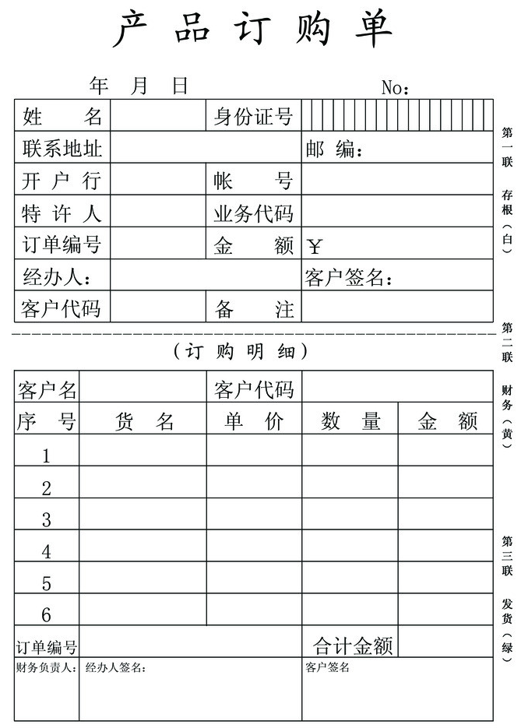

图5-17 产品订购单

发票：

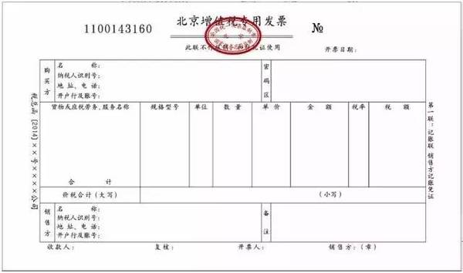

图5-18 发票

入库单：

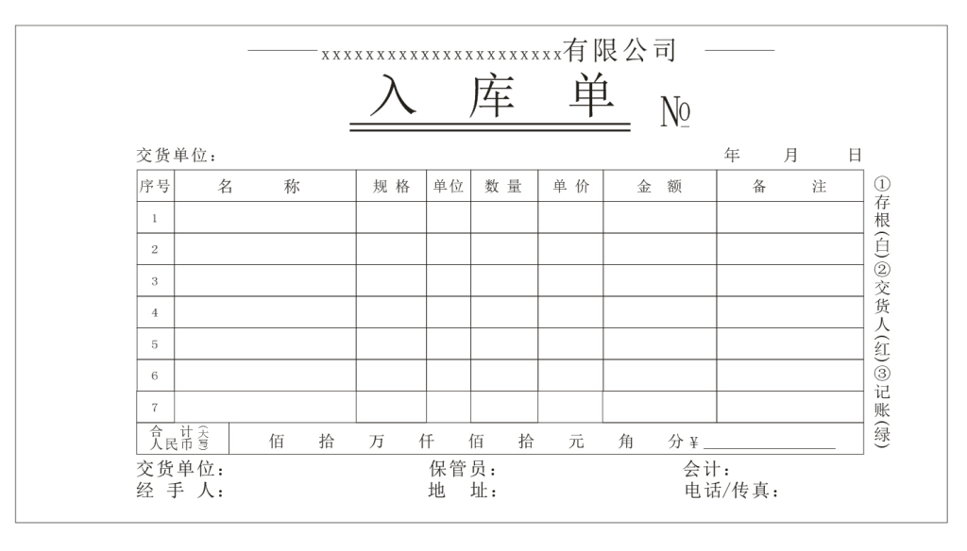

图5-19 入库单

出库单：

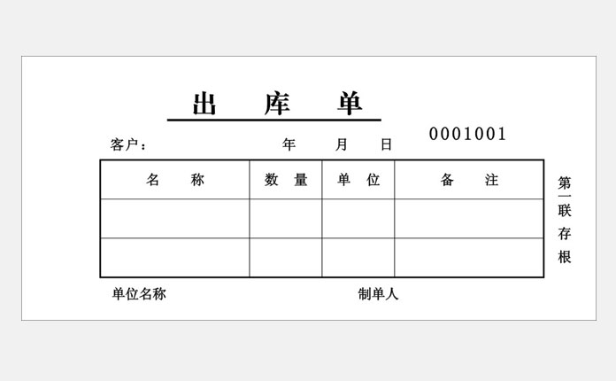

图5-20 出库单

#### (3)输入数据正确性校验：

重复校验

这种方法将同一数据先后输入两次，然后由计算机程序自动予以对比校验，如两次输入内容不一致，计算机显示或打印出错信息。

例如：用户注册输入密码时，需要两次输入，由注册系统自动比对，若两次输入不同，计算机显示出错信息。

视觉校验：

输入的同时，由计算机打印或显示输入设备，然后与原始单据进行比较，找出差错。视觉校验不可能查出所有的差错，其查错率为75%~85%。

例如：当库存管理员打印出出库单时，与原始生成的订单进行对比。

控制总数校验：

用控制总数校验时，工作人员先用手工计算出数据的总值，然后在数据输入过程中由计算机程序累计总值，将两者对比校验。

例如：财务人员手工计算出订购单订购合计，与计算机自动生成的金额对比。

数据类型校验

校验数据是数字型还是字符型。

例如：用户注册时要求密码的复杂性，系统检验用户输入的密码是否为单一的数字型或者字符型。

格式校验：

校验数据记录中各项数据项的位数和位置是否符合预先规定的格式。

例如：用户下单要求实名制，实名认证为身份证号，输入身份证号栏为18位，用户输入的正确位数应该为18位。

逻辑校验：

根据业务上各种数据的逻辑性，检查有无矛盾。

例如：货物入库时，库存数量应该在原有数量之上相加，用户下单后，库存数量相应减少。

界限校验：

检查某项输入数据的内容是否位于规定范围之内。

例如：用户购买商品时，选定在50元至100元范围内，则检查是否有比50元小及比100元大的商品出现。凡是在此范围之外的数据均属出错。

顺序校验：

检查记录的顺序。

例如：发货单是按照数字顺序生成的，发货应按照发货单顺序发货，可以按顺序检验是否有遗漏发货的发货单。

记录计数校验：

这种方法通过计算记录个数来检验记录是否有遗漏和重复。不仅对输入数据，而且对处理数据、输出数据及出错数据的个数等均可进行计数校验。

例如：库存管理员将入库单相应的数目与实际货物数目对比。

平衡校验：

平衡校验的目的在于检查相反项目间是否平衡。

例如：财务人员工作中检验采购部会计科目合计和供应商会计科目合计是否一致。

对照检验：

对照检验就是将输入的数据与基本文件的数据相核对，检查两者是否一致。

例如：为了检验用户输入的密码是否正确，可将输入的用户密码与计算机数据库中存放的用户密码相核对。

#### (4)联机系统的输入屏幕设计

数据的输入方式与数据发生地点、发生时间、处理的紧急程度有关。有联机终端输入和脱机输入。

数据输入可以采用三种模式：批量集中输入、联机分散输入和混合模式。

批量集中输入：录入效率高，需要客户端数量少，但问题不易辨别，容易数据延迟。

联机分散输入：反馈及时，数据准确性高，但花费多，对数据录入程序的可用性、易用性要求高，对主机系统、数据库和网络处理能力要求高。

混合方式：对时效要求高的、输入不复杂的数据采用联机分散模式，对复杂大批量的数据采用集中输入。

### 2.输出设计

#### (1)输出信息使用

订购单：输出订购单信息发送给供应商

发票：输出发票给财务部归档

入库单:输出入库单给库存管理员整理库存

出库单：输出给库存管理员使货物

#### (2)输出方式

图形输出：是计算机辅助制图中，将计算机处理的数字信息转换为图形输出的过程。包括地。图或各种图表。

数据输出：是计算机对各类输出数据进行加工处理后，将结果以用户要求的形式输出。

输出设备

输出设备的选择：显示器、打印机

输出介质

输出介质有磁盘，纸张（普通喷墨打印纸，专用纸），墨水等

# 六、面向对象系统分析与设计

## （一）ULM建模

### 1.类图



图6-1 订单类图

### 2.用例图



图6-2 用例图

### 3.时序图



图6-3 库存管理员修改库存时序图



图6-4业务员修改库存时序图

### 4.活动图



图6-5买家活动图

### 5.协作图

图6-6买家浏览商品协作图

### 6.状态图



图6-7库存管理员修改库存状态图

# 七、分工与总结

## （二）总结

我负责作为本次课程设计的小组长，负责分配任务、调整论文格式、合并论文、指导组员并和组员一起完成本次课程设计任务。

在内容上，我负责第一部分组织目标与发展战略，第二部分组织结构，第三部分业务流程的顶层图，第二层中的在线下单流程、订单处理流程（买家）、订单管理流程（卖家）、产品发布流程，第四部分数据流图中的第一层图、第二层图中的在线下单及其数据字典的设计，第五部分总体设计中的订单管理模块，包括订单管理的功能图、结构图、IPO图，数据库设计中的概念结构设计以及与订单相关的实体集描述、与订单相关的逻辑结构设计、与订单相关的物理结构设计，输入/输出中的输入输出设备、输出信息的使用。

通过本学期对电子商务系统设计与分析实训课程的学习，我学到了很多知识，完成了对其相对应的理论课学习的补充。心得如下：

电子商务系统分析与设计，主要内容包括电子商务系统规划、分析、设计的思路和方法，电子商务支付系统与安全系统的设计，电子商务系统开发技术与模式，电子商务系统的运行和维护，典型电子商务应用解决方案等。

本课程目的是为了让我们能够全面了解应用系统的整个电子商务系统的开发建设流程，并掌握电子商务系统开发的相关技术：

（1）掌握电子商务系统系统分析的目的，系统分析又称为需求分析，是信息系统建设生命周期模型中的一个重要阶段。在这一阶段中，需要搞清楚再组织内部，现有的系统是如何开展工作的。这个“系统”，既可以指一个信息系统，也可以指一个人工的系统，或是两者的混合系统。其工作成果——需求分析报告及针对新系统建立的模型是开展系统设计的基础。

（2）掌握电子商务系统的总体设计方法，主要工作包括系统边界的确定、模块结构设计、子系统的模块结构设计、输入输出设计、数据存储设计、模块处理流程以及软硬件配置方案设计等。

（3）学会使用Visio软件构建电商系统业务流程图、数据流图、UML图；

（4）体会应用软件工程的设计思想进行电子商务系统开发的过程与方法，软件工程方法即结构化分析方法和面向对象的分析方法。结构化分析方法采用数据流图作为刻画数据流及其处理转换的工具，通过一些图形符号表述数据源、数据流向、处理转换等，此外还采用数据字典来表示各类数据。面向对象的分析方法，利用UML表示法进行建模，使用用例图、类图、活动图、时序图、协作图、状态图对系统进行分析和描述。

通过一系列的实验让我知道了基础的电子商务分析的方法，掌握对电子商务系统进行系统总体结构设计及应用系统设计的内容及方法。加深理解了在课程中、书本上学到的知识和理论，并使其在课题研究中得到运用而且让我得到了实践的收获。

希望在以后的实习实践中多接触、对比一些案例能够增长对网上电子商务系统设计的一些知识。

这学期我们小组对苏宁易购电子商务系统进行了分析与设计。学习了这门课，使我对电子商务系统的开发有了一定的了解。掌握了电子商务系统的基本概念、特征及其结构。了解了电子商务系统开发技术和发展方向。从中我学到许多知识，学到了电子商务系统的规划、分析、设计、实施与运行管理的基本概念、方法、技术。

在这次的小组作业中，我负责第三部分业务流程第二层中的采购管理流程、库存管理流程，第四部分数据流图第二层图中库存管理及其数据字典的设计。第五部分、第六部分总体设计中的库存管理模块，包括库存管理模块的功能图、结构图、IPO图，数据库设计中的概念结构设计以及库存管理相关的实体描述、与库存管理相关的逻辑结构设计、与库存管理相关的物理结构设计。输入输出中的输入数据正确性校验、输出方式。

通过一学期的学习，我知道了设计一个电子商务系统，首先要制作一个完整的系统要要制定组织目标及发展战略。企业发展战略是决定企业经营活动成败的关键性因素，是企业实现自己的理性目标的前提条件。其中包括企业的价值主张、消费者目标群体、分销渠道、客户关系、价值配置。价值配置从五个方面体现，人力资源、财务力资源、管理资源、信息资源、可控市场资源。然后要明确所设计系统所在企业的组织结构。

之后明确业务流程图，业务流程图是一种用尽可能少、尽可能简单的方法来描述业务处理过程的方法。由于它的符号简单明了，所以非常易于阅读和理解业务流程。像苏宁易购的流程图大致可以划分为在线下单流程、买家的订单处理流程、卖家的订单管理流程、采购管理流程、库存管理流程、配送管理流程、退换货流程、产品发布流程。只有明确了业务流程，才能知道这个系统是干什么、怎么干的。对后续的数据流图起到统领作用。之后就要根据具体的业务流程图画出每一个业务流程的数据流图，数据流图是结构化分析方法中使用的工具，它以图形的方式描绘数据在系统中流动和处理的过程。并设计数据字典，写出处理数据流的处理逻辑。其次要对每一个管理模块，设计管理结构图和IPO图。

之后要进行数据库设计。数据库设计首先充分体现系统的需求，数据库是为系统服务的，好的数据库设计应该首先能满足应用系统的业务需求，准确的表达数据间关系。保证数据的准确性和一致性，通过主外键、非空、限制、唯一索引等保证数据的全面完整。其中需要包括概念结构设计、逻辑结构设计、物理结构设计。要画出E-R图，对实体、属性、关系进行说明。

最后要结合实际情况和系统进行输入输出设计，包括选择数据输入设备、输入数据格式的设计、输入数据正确性校验、输出信息使用、输出方式、输出设备、输出介质。

通过了一系列的实验让我知道了基础的电子商务分析的方法，掌握对电子商务系统总体结构设计及应用系统设计的内容及方法。加深理论知识的同时，研究这个课题苏宁易购电子商务系统分析与设计，从中还收获了运用知识与实践的乐趣。

在整个苏宁易购的电子商务系统分析与设计中，我的工作贯穿了整个流程。

在第一部分组织目标和发展战略和第二部分组织结构中，我参与了资料的搜索收集。

在第三部分业务流程中，我对配送管理和退换货流程进行了说明和绘图。首先，在苏宁易购的官网上收集配送、退换货的流程和相关问题的解答，说明内容，之后对内容进行提炼，将流程涉及到的人员、动作、数据存储文件、判断条件用Visio工具绘图整合。

在第四部分数据流程中，我负责的是采购流程。首先，需要对业务流程进行内化理解，其次，找到并分出系统主要处理的模块，将处理和数据存储文件通过数据流相连接，表示调用或存储。在数据流程中，保证了和业务流程的一致，但出发角度从整个过程过渡到了数据的流动。之后，用数据字典对数据流程进行了说明。

第五部分系统分析分为总体设计、数据库设计。在总体设计中，我对采购管理画出了功能图，在这基础上，对每个功能模块画出IPO图，并描述了模块的处理逻辑。在数据库设计中，分为概念结构设计、逻辑结构设计和物理结构设计。在概念结构设计中，我参与了绘制E-R图。在逻辑结构设计中，我对采购管理模块涉及到的实体给出了属性，转换成关系。在物理结构设计中，将关系转换为了信息表。物理结构设计在逻辑结构设计的基础上增加了数据类型，并标出了主码外码。在输入输出设计中，根据老师提供的PPT进行了大体上的学习，并利用网上资料补充，进行了联机系统的输入屏幕设计；搜集系统中用到的各种表格单据，完成了输入数据格式的设计。

最后，在这门课上，我完成了预计的学习目标，通过实际企业的电子商务系统案例来了解系统的规划、分析、设计。此外，通过这学期的实训学习，我将电子商务专业所学的各种知识融合总结，得到了巩固和提高。业务流程、数据流程在电子商务系统分析与设计理论课和企业资源规划中有所学习，在此门课程中进行了上机实践。数据库的设计在数据库原理中有过主要的学习。所以，这门课带给我的不仅仅是孤立的知识，而是融会贯通，这让我的知识形成了体系，这对大四时的毕业设计论文也将带来很大帮助。

我们组做的是苏宁易购电子商务系统的分析与设计。通过这次分析，我们可以更加深入的了解苏宁易购的组织目标及发展战略，和苏宁易购的组织结构，以及业务流程。

我在小组中主要是进行评分标准里的第6项内容，面向对象图的绘制工作，在绘制过程中，我更加清楚地了解苏宁易购的具体活动流程，各个层次之间的关系以及一组对象之间的协作关系。

首先是活动图，活动图可以清晰直观的分析用例，简述出用例的流程。活动图相对上一个协作图来说简单了不少，只需要登录系统，然后参与者进行相应的活动，最后退出系统。因为每一个人员分工细致，每个人没有很多繁杂的工作。

下一个是类图，类图分为三个层次：概念层、说明层和实现层。我们先确定了概念层的三个部分，订单、卖家和买家，分别进行分析这三个里面都包括了什么，比如：订单包括日期、订单号等信息，卖家和买家包括姓名、性别、电话、地址等信息，最后在分别进行说明卖家、买家和订单都能实现什么功能。在电脑上绘制类图，把相关的部分进行连接。

最后一个协作图，协作图是展现一组对象之间的连接以及这组对象收发的消息。我们画的是买家也就是会员浏览商品时候的协作图，买家通过浏览页面可以得到商品的信息，点进去可以得到商品的具体信息，也可以得到相关类似商品的连接从而得到相关商品，经过这些分析之后我们绘制了协作图。

通过对苏宁易购电子商务系统分析与设计的活动图和类图以及协作图的绘制，让我对苏宁易购有了更加充分的了解，学习到了苏宁易购电子商务的优点，同时也探究出了其中的弊端。在今后的学习和系统分析与设计中，我将取其精华，去其糟粕。把它的优点运用其中同时避免出现跟他同样的错误。

我们组做的是苏宁易购电子商务系统的分析与设计。通过对苏宁易购这个案例进行分析，使我对苏宁易购有了更深层次的理解。我们组通过五个部分进行分析，他们分别是：组织目标及战略发展、组织结构、业务流程、数据流程和系统分析。然后每一项在进行详细的分析。

我在小组中负责进行面向对象系统分析并且画图，分别是用例图、时序图和状态图。这些图都是基于我们分析出的苏宁易购业务流程进行绘制的。

首先是用例图，其中包含了买家、卖家、仓库管理员和配送人员，我们先确定了这几个参与者，再对这几个参与者进行分析，再分析这个系统都有什么需求和功能，详细完整的进行描述需求进行用例阐述，这些都分析完之后再通过整理我们总结并绘制了用例图。

其次是时序图，时序图是描述对象之间的动态交互关系，重点是体现消息传递的时间顺序。在时序图这块，我们画了两个图，分别是仓库管理员更改库存的时序图和配送人员更该库存的时序图。我们先确定了参与者分别是仓库管理员和配送人员，然后在确定需要完成库存更改的消息。第一个是登录系统，第二个是更改库存，第三个是数据库模块，确定了这些之后将消息附在合适的生命线上，这样时序图就绘制完成了。

然后是图是状态图，状态图是描述对象在其生命周期中所具有的状态，以及因事件激励状态的变化和相互关系。我们画的是仓库管理员更改库存的状态图。状态图相对于用例图和时序图来说还是比较复杂的，我们先得一步一步分析出仓库管理员修改库存进行的每一步，先得登陆到系统上，然后登陆成功，接着修改库存，接着是库存修改状态，最后更新状态，这一系列下来仓库管理人员就成功更改了库存货物数量，然后我们就开始画图，其中图中还包括了登陆时用户名和密码输入错误的情况。

以上的图都是通过对苏宁易购业务流程、组织结构等分析得出来的。

经过这次的分析与设计我很好的掌握了面向对象系统分析建模，也对苏宁易购有了更充分的了解。